ИСТОРИЧЕСКАЯ СПРАВКА
об объекте культурного наследия

ОБЪЕКТ КУЛЬТУРНОГО НАСЛЕДИЯ РЕГИОНАЛЬНОГО ЗНАЧЕНИЯ

«Здесь в декабре 1941 г. проходил передний край обороны г. Тулы от немецко-фашистских захватчиков- здание школы 36»

ул. Руднева, д. 62

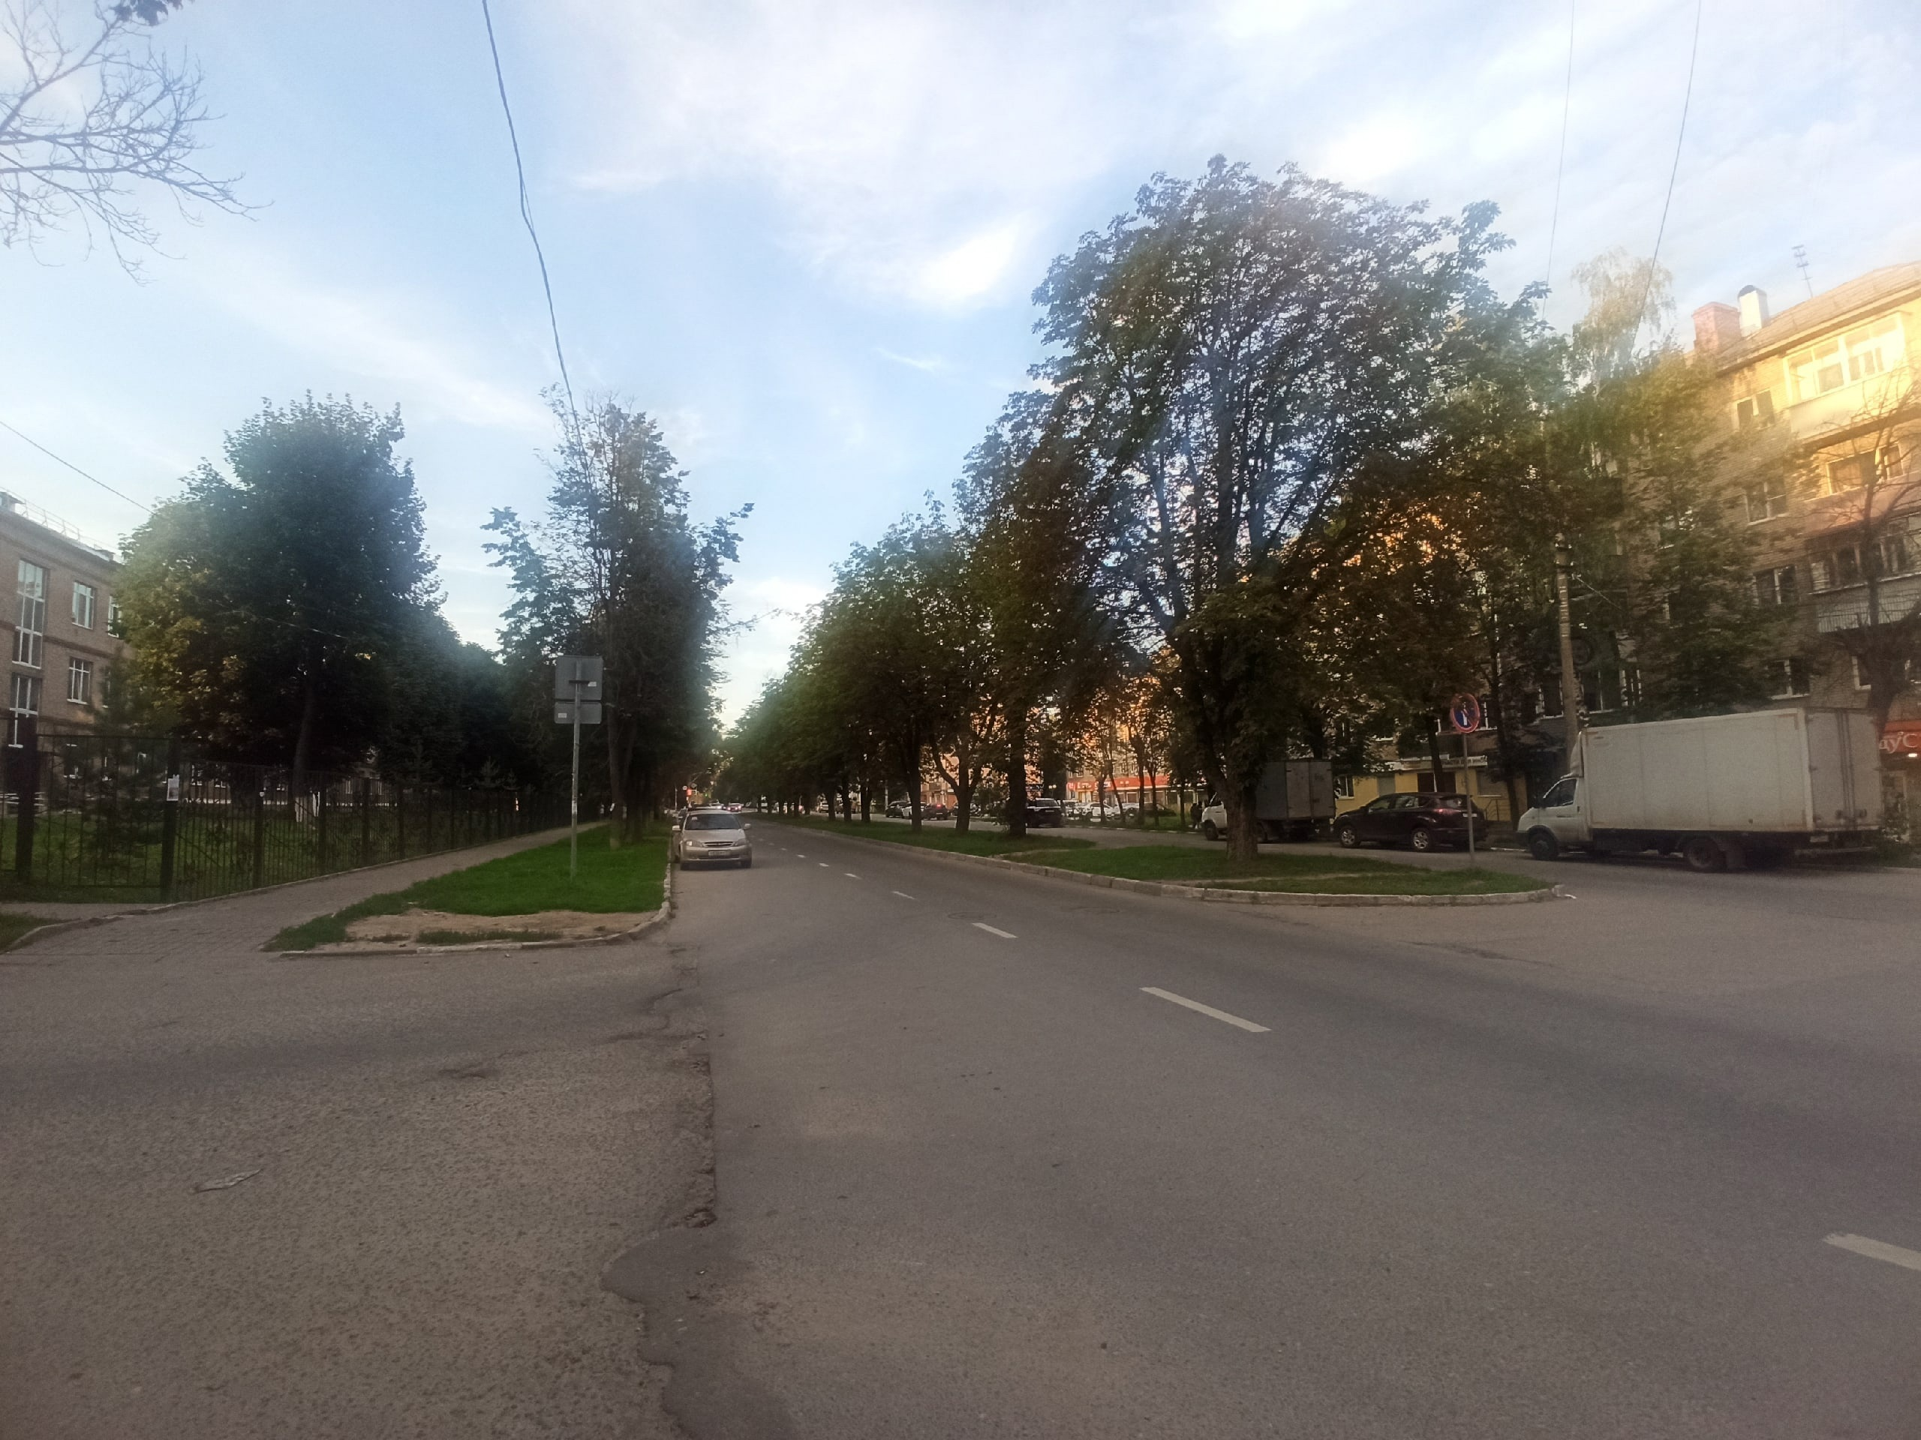 | Правовой акт о постановке на государственную охрану:  решение исполнительного комитета Тульского областного Совета депутатов трудящихся от 09.04.1969г. №6-294 «Об улучшении постановки дела охраны, эксплуатации и учета памятников истории и культуры»  Местоположение (геолокация):  54.161909, 37.590605
История создания памятника. События, с которыми он связан

Достопримечательное место «Здесь в декабре 1941 г. проходил передний край обороны г. Тулы от немецко-фашистских захватчиков - здание школы 36» связано с Тульской оборонительной и наступательной операциями 1941 года.

